**IME PRIIMEK**

**NASLOV**

DOKTORSKA DISERTACIJA

(ZA DELA V ANGLEŠČINI TUDI)

**TITLE**

DOCTORAL DISSERTATION

INTERDISCIPLINARNI DOKTORSKI ŠTUDIJSKI PROGRAM

GRAJENO OKOLJE

Doktorand/ka

**IME PRIIMEK**

**NASLOV**

Doktorska disertacija

**TITLE**

Doctoral dissertation

**Mentor/-ica:** Naziv Ime Priimek, ustanova.

**Somentor/-ica:** Naziv Ime Priimek, ustanova.

**Komisija za spremljanje doktorskega študenta/-tke:**

Naziv Ime Priimek, ustanova (za zunanje člane),

Naziv Ime Priimek, ustanova (za zunanje člane),

Naziv Ime Priimek, ustanova (za zunanje člane),

Naziv Ime Priimek, ustanova (za zunanje člane),

Naziv Ime Priimek, ustanova (za zunanje člane).

Podpisani/-a študent/-ka Ime Priimek, vpisna številka 12345678, avtor/-ica pisnega zaključnega dela študija z naslovom: Naslov zaključnega dela

IZJAVLJAM

1. *Obkrožite eno od variant a) ali b)*

1. da je pisno zaključno delo študija rezultat mojega samostojnega dela;
2. da je pisno zaključno delo študija rezultat lastnega dela več kandidatov in izpolnjuje pogoje, ki jih Statut UL določa za skupna zaključna dela študija ter je v zahtevanem deležu rezultat mojega samostojnega dela;

2. da je tiskana oblika pisnega zaključnega dela študija istovetna elektronski obliki pisnega zaključnega dela študija;

3. da sem pridobil/-a vsa potrebna dovoljenja za uporabo podatkov in avtorskih del v pisnem zaključnem delu študija in jih v pisnem zaključnem delu študija jasno označil/-a;

4. da sem pri pripravi pisnega zaključnega dela študija ravnal/-a v skladu z etičnimi načeli in, kjer je to potrebno, za raziskavo pridobil/-a soglasje etične komisije;

5. soglašam, da se elektronska oblika pisnega zaključnega dela študija uporabi za preverjanje podobnosti vsebine z drugimi deli s programsko opremo za preverjanje podobnosti vsebine, ki je povezana s študijskim informacijskim sistemom članice;

6. da na UL neodplačno, neizključno, prostorsko in časovno neomejeno prenašam pravico shranitve avtorskega dela v elektronski obliki, pravico reproduciranja ter pravico dajanja pisnega zaključnega dela študija na voljo javnosti na svetovnem spletu preko Repozitorija UL;

7. [za zaključna dela na 3. stopnji študija, sestavljena iz člankov] da sem od založnikov, na katere sem predhodno izključno prenesel/-la materialne avtorske pravice na člankih, pridobil/-a potrebna soglasja za vključitev člankov v tiskano in elektronsko obliko disertacije. Soglasja UL omogočajo neodplačno, neizključno, prostorsko in časovno neomejeno hranjenje avtorskega dela v elektronski obliki in reproduciranje ter dajanje disertacije na voljo javnosti na svetovnem spletu preko Repozitorija UL;

8. da dovoljujem objavo svojih osebnih podatkov, ki so navedeni v pisnem zaključnem delu študija in tej izjavi, skupaj z objavo pisnega zaključnega dela študija.

V/Na:

Datum:

Podpis študenta/-ke:

Če je delo pisano v angleščini, je ta stran namenjena izjavi v angleškem jeziku, ki jo študent ob zaključku študija pridobi iz VIS-a. Če je delo pisano v slovenščini, je stran prazna in je potrebno vstaviti spodnji napis.

*»Ta stran je namenoma prazna«*

# POPRAVKI – ERRATA

Stran z napako Vrstica z napako Namesto Naj bo

# ZAHVALA

*Zahvala je neobvezni del zaključnega dela. Zahvalite se predvsem tistim, ki so v kakršnikoli obliki pomagali pri nastanku dela. Navadno se je potrebno zahvaliti v prvi vrsti mentorju, somentorju in inštituciji, ki je morda finančno ali kako drugače podprla izvedbo zaključnega dela. Nato sledijo sodelavci ali kolegi, ki so pomagali pri delu ali študiju. Na koncu se po navadi zahvalimo še družini*

# BIBLIOGRAFSKO-DOKUMENTACIJSKA STRAN IN IZVLEČEK

**UDK: XYZ.XZ**

**Avtor:** **Ime Priimek, znanstveni ali strokovni naziv standardizirano okrajšano**

**Mentor:** **akademski naslov (skrajšan) Ime Priimek, akademski naziv oz. izobrazba**

**Somentor:** **akademski naslov (skrajšan) Ime Priimek, akademski naziv oz. izobrazba**

**Naslov:** **Naslov dela v slovenščini**

**Tip dokumenta: doktorska disertacija**

**Obseg in oprema:** **XV, 12 str., 1 pregl., 8 sl., 5 graf., 3 en., 2 pril., 8 virov**

**Ključne besede: do 10 ključnih besed**

**Izvleček**

Izvleček do 250 besed. V primeru, da kandidat nima somentorja, se lahko vrstica izbriše. Skrajšan akademski naziv je na primer prof. dr. ali doc. dr., več o tem je navedeno v dokumentu Oblikovanje del na FGG.

# BIBLIOGRAPHIC-DOCUMENTALISTIC INFORMATION AND ABSTRACT

**UDC: XYZ.XZ**

**Author: Ime Priimek, znanstveni ali strokovni naziv v angleščini**

**Supervisor:** **akademski naslov (skrajšan) Ime Priimek, akademski naziv oz. izobrazba**

**Co-supervisor:** **akademski naslov (skrajšan) Ime Priimek, akademski naziv oz. izobrazba**

**Title:** **Naslov dela v angleščini**

**Document type: Doctoral dissertation**

**Notes:** **XV, 12 p., 1 tab., 3 fig., 5 graph., 3 eq., 2 ann., 8 ref.**

**Keywords:** **do 10 angleških ključnih besed**

**Abstract**

Izvleček dela v angleščini.

# KAZALO

POPRAVKI – ERRATA I

ZAHVALA II

BIBLIOGRAFSKO-DOKUMENTACIJSKA STRAN IN IZVLEČEK III

BIBLIOGRAPHIC-DOCUMENTALISTIC INFORMATION AND ABSTRACT IV

KAZALO V

KAZALO SLIK VII

LIST OF FIGURES VIII

KAZALO PREGLEDNIC IX

LIST OF TABLES X

KAZALO GRAFIKONOV XI

LIST OF GRAPHS XII

OKRAJŠAVE IN SIMBOLI / ABBREVIATIONS AND SYMBOLS XIII

1 Oblikovanja in slogi 1

1.1 Označevanje poglavij 1

1.1.1 Podpoglavje tretjega reda 1

1.1.1.1 Podpoglavje četrtega reda 1

1.2 Sprotni naslov – pagina viva 1

1.2.1 Diplomske naloge 1

1.2.2 Magistrska dela 2

1.2.3 Doktorske disertacije 3

1.3 Dodajanje namenoma praznih strani 3

2 Oštevilčeni elementi 5

2.1 Slike 5

2.1.1 Urejanje slik 5

2.2 Preglednice 6

2.3 Enačbe 7

2.4 Naštevanje 8

2.5 Sklicevanje na oštevilčene elemente znotraj besedila 8

3 Navajanje in citiranje virov 11

3.1 Navajanje virov iz oštevilčenega seznama – slog IEEE 11

3.2 Izbira ročnega navajanja iz poimenskega seznama – slog CHICAGO 11

3.3 Izbira samodejnega navajanja iz poimenskega seznama 11

4 Izvažanje v PDF in oddaja dela 15

4.1 Zaklepanje polj s sklicevanji 15

4.2 Razlika med tiskano in elektronsko verzijo 15

4.3 Izvažanje v PDF/A format 15

5 Viri (IEEE) 17

6 Viri (Chicago) 18

7 VIRI (Z VMESNIKOM MENDELEY) 19

PRILOGA A A-1

PRILOGA B B-1

# KAZALO SLIK

Slika 1: Primer formata EMF slike. 5

Slika 2: Primer PNG formata slike. 6

Slika 3: Sprememba nastavitev preglednice 7

Slika 4: Spreminjanje številčenja enačb. 8

Slika 5: Sklicevanje na polje Slika 2. 9

Slika 6: Sklicevanje na avtomatsko številčeni vir. 11

Slika 7: Opcija za avtomatsko za urejanje virov - Manage Sources. 12

Slika 8: Uporaba programa Mendeley Desktop. 12

Slika 9: Uporaba vtičnika v MS Word programa Mendeley Desktop. 13

Slika 10: Navodila za izvažanje v PDF/A format. 15

# LIST OF FIGURES

Figure 1: An example of EMF format of figure. 5

Figure 2: An example of PNG format of figure. 6

Figure 3: Option of changing table properties. 7

Figure 4: Changing the numbering of equations. 8

Figure 5: Cross-referencing of field Slika 2. 9

Figure 6: Cross-referencing the automatically numbered reference. 11

Figure 7: An option for automatic managing source – Manage Sources. 12

Figure 8: The use of software Mendeley Desktop. 12

Figure 9: The use of the plugin of software Mendeley Desktop in MS Word. 13

Figure 10: Exporting to PDF/A format. 15

# KAZALO PREGLEDNIC

Preglednica 1: Primer preglednice. 7

# LIST OF TABLES

Table 1: Example of table. 7

# KAZALO GRAFIKONOV

# LIST OF GRAPHS

# OKRAJŠAVE IN SIMBOLI / ABBREVIATIONS AND SYMBOLS

*Tukaj navedite pogosto uporabljene okrajšave, njihov pomen v izvirniku in prevod v slovenskem jeziku. Navedenih je nekaj primerov, avtor lahko oblikovanje prilagodi svojim potrebam.*

|  |  |
| --- | --- |
| $σ$ | napetost |

|  |  |
| --- | --- |
| DOF | Degree of freedom – prostostna stopnja |
| FEM | Finite Element Method – metoda končnih elementov |
| SDOF | Single degree of freedom – ena prostostna stopnja |

# Oblikovanja in slogi

Za oblikovanje zaključnih del se uporabljajo navodila, ki so podana v:

Koler Povh, T. in Turk, G. 2020. Navodila za oblikovanje visokošolskih del na Fakulteti za gradbeništvo in geodezijo in navajanje virov – dopolnjena izdaja. Ljubljana, Univerza v Ljubljani, Fakulteta za gradbeništvo in geodezijo: 60 str.

Priporočamo, da za pisanje zaključnega dela uporabite neposredno to predlogo, saj so vsi slogi že prednastavljeni (slog za besedilo, slog za poglavja in podpoglavja, slog za oznake preglednic in slik itn.).

Osnovno besedilo je napisano v pisavi Times New Roman (lahko tudi v drugi pisavi, recimo Garamond, Helvetica ...), velikosti 11 pt, z razmikom med posameznimi vrsticami med 1 in 1,5. Priporočamo, da se za pisanje besedila uporabi slog »Besedilo«, ki se ga po potrebi lahko modificira in spremeni razmak med vrsticami ali tip pisave.

Za dela doktorandov iz UL NTF je potrebno na naslovnih straneh in v glavi spremeniti naziv fakultete.

## Označevanje poglavij

Posamezne dele zaključnega dela je treba smiselno razdeliti na podpoglavja, ki naj bodo zaporedno oštevilčena. Oblika, slog in številčenje naslovov naj ustrezajo prikazanemu v tej predlogi.

Pred naslovom prvega reda se stran praviloma prelomi, kar pa ne velja za naslove nižjega reda. Naslov prvega reda je vedno napisan z velikimi črkami, kar je v tej predlogi urejeno avtomatsko. Kljub temu je priporočljiv zapis naslova z veliko začetnico, saj s tem zagotovimo, da bodo tudi v kazalu znotraj končnega PDF dokumenta vsi naslovi zapisani enako.

Pred in po naslovu drugega ali nižjega reda mora vedno biti postavljena prazna vrstica. V tej predlogi je to urejeno avtomatsko. V predlogi so vključena podpoglavja do nivoja 4. Po potrebi je možno dodati tudi poglavja nižjega reda.

### Podpoglavje tretjega reda

#### Podpoglavje četrtega reda

## Sprotni naslov – pagina viva

Študent naj si iz spodaj podanih sprotnih naslovov izbere sebi primernega glede na smer študija.

### Diplomske naloge

Priimek, I. 2021. Naslov dela.

Dipl. nal. Ljubljana, UL FGG, Univerzitetni študijski program prve stopnje Gradbeništvo.

Surname, N. 2021. Title.  
BSc Th. Ljubljana, UL FGG, First cycle academic study programme Civil Engineering.

Priimek, I. 2021. Naslov dela.

Dipl. nal. Ljubljana, UL FGG, Univerzitetni študijski program prve stopnje Geodezija in geoinformatika.

Surname, N. 2021. Title.  
BSc Th. Ljubljana, UL FGG, First cycle academic study programme Geodesy and Geoinformation.

Priimek, I. 2021. Naslov dela.

Dipl. nal. Ljubljana, UL FGG, Univerzitetni študijski program prve stopnje Vodarstvo in okoljsko inženirstvo.

Surname, N. 2021. Title.  
BSc Th. Ljubljana, UL FGG, First cycle academic study programme Water Science and Environmental Engineering.

Priimek, I. 2021. Naslov dela.

Dipl. nal. Ljubljana, UL FGG, Visokošolski strokovni študijski program prve stopnje Operativno gradbeništvo.

Surname, N. 2021. Title.  
BSc Th. Ljubljana, UL FGG, First cycle higher education professional study programme Construction Management.

Priimek, I. 2021. Naslov dela.

Dipl. nal. Ljubljana, UL FGG, Visokošolski strokovni študijski program prve stopnje Tehnično upravljanje nepremičnin.

Surname, N. 2021. Title.  
BSc Th. Ljubljana, UL FGG, First cycle higher education professional study programme Technical Real Estate Management.

### Magistrska dela

Priimek, I. 2021. Naslov dela.

Mag. delo. Ljubljana, UL FGG, Magistrski študijski program druge stopnje Gradbeništvo, Gradbene konstrukcije.

Surname, N. 2020. Title.  
Master Th. Ljubljana, UL FGG, Second cycle master study programme Civil Engineering, Structural Engineering.

Priimek, I. 2021. Naslov dela.

Mag. delo. Ljubljana, UL FGG, Magistrski študijski program druge stopnje Gradbeništvo, Nizke gradnje.

Surname, N. 2021. Title.  
Master Th. Ljubljana, UL FGG, Second cycle master study programme Civil Engineering, Infrastructural Engineering.

Priimek, I. 2021. Naslov dela.

Mag. delo. Ljubljana, UL FGG, Magistrski študijski program druge stopnje Gradbeništvo, Geotehnika-hidrotehnika.

Surname, N. 2021. Title.

Master Th. Ljubljana, UL FGG, Second cycle master study programme Civil Engineering, Geotechnics-Hydrotechnics.

Priimek, I. 2021. Naslov dela.

Mag. delo. Ljubljana, UL FGG, Magistrski študijski program druge stopnje Geodezija in geoinformatika.

Surname, N. 2021. Title.

Master Th. Ljubljana, UL FGG, Second cycle master study programme Geodesy and Geoinformation.

Priimek, I. 2021. Naslov dela.

Mag. delo. Ljubljana, UL FGG, Magistrski študijski program druge stopnje Vodarstvo in okoljsko inženirstvo.

Surname, N. 2021. Title.

Master Th. Ljubljana, UL FGG, Second cycle master study programme Water Science and Environmental Engineering.

Priimek, I. 2021. Naslov dela.

Mag. delo. Ljubljana, UL FGG, Magistrski študijski program druge stopnje Prostorsko načrtovanje.

Surname, N. 2021. Title.

Master Th. Ljubljana, UL FGG, Scond cycle master study programme Spatial Planning.

Priimek, I. 2021. Naslov dela.

Mag. delo. Ljubljana, UL FGG, Magistrski študijski program druge stopnje Stavbarstvo.

Surname, N. 2021. Title.

Master Th. Ljubljana, UL FGG, Second cycle master study programme Buildings.

Priimek, I. 2021. Naslov dela.

Mag. delo. Ljubljana, UL FGG, Magistrski študijski program druge stopnje Informacijsko modeliranje zgradb – BIM A+.

Surname, N. 2021. Title.

Master Th. Ljubljana, UL FGG, Second cycle master study programme Building information modelling – BIM A+.

### Doktorske disertacije

Priimek, I. 2021. Naslov dela.

Dokt. dis. Ljubljana, UL FGG, Interdisciplinarni doktorski študijski program Grajeno okolje – smer Gradbeništvo.

Surname, N. 2021. Title.

PhD Th. Ljubljana, UL FGG, Interdisciplinary doctoral study programme Built Environment – Civil Engineering.

Priimek, I. 2021. Naslov dela.

Dokt. dis. Ljubljana, UL FGG, Interdisciplinarni doktorski študijski program Grajeno okolje – smer Geodezija.

Surname, N. 2021. Title.

PhD Th. Ljubljana, UL FGG, Interdisciplinary doctoral study programme Built Environment – Geodesy.

Priimek, I. 2021. Naslov dela.

Dokt. dis. Ljubljana, UL FGG, Interdisciplinarni doktorski študijski program Grajeno okolje – smer Načrtovanje in urejanje prostora.

Surname, N. 2021. Title.

PhD Th. Ljubljana, UL FGG, Interdisciplinary doctoral study programme Built Environment – Spatial Planning and Spatial Development.

Priimek, I. 2021. Naslov dela.

Dokt. dis. Ljubljana, UL NTF, Interdisciplinarni doktorski študijski program Grajeno okolje – smer Geologija.

Surname, N. 2021. Title.

PhD Th. Ljubljana, UL FGG, Interdisciplinary doctoral study programme Built Environment – Geology.

Priimek, I. 2021. Naslov dela.

Dokt. dis. Ljubljana, UL FGG, Interdisciplinarni doktorski študijski program Varstvo okolja.

Surname, N. 2021. Title.

PhD Th. Ljubljana, UL FGG, Interdisciplinary doctoral study programme Environmental Protection.

## Dodajanje namenoma praznih strani

Namenoma prazna stran s poimenovanjem »*Ta stran je namenoma prazna.«* sedoda le v primerih, ko se naslednje glavno poglavje (Naslov 1) ne začne na lihi strani. To pomeni, da se lahko doda le na sode strani. Če se poglavje zaključi na sodi strani, te strani ne dodamo. To velja tako za strani v glavnem delu dokumenta (arabske številke strani) kot tudi v uvodnem delu dokumenta (rimske številke strani).

*»Ta stran je namenoma prazna.«*

# Oštevilčeni elementi

## Slike

Pri slikah navedemo naslov pod njimi. Pisava v sliki je lahko manjša kot v besedilu, a ne manjša od 8 pik. V primeru velikega števila slik se lahko številčenje začne s številko prve ravni poglavja, v katerem se slika nahaja, čemur sledi zaporedna številka slike v tem poglavju. Slike naj bodo sredinsko poravnane. Prav tako je treba upoštevati minimalni format kvalitete slik, vsaj 300 DPI. V tem dokumentu je v nastavitvah nastavljena najvišja kakovost shranjevanja slik v dokumentu, s čimer se lahko izognemo zmanjševanju velikosti in s tem tudi kvalitete slik.

Naslov slike z zaporedno številko slike in polnim opisom naj bo pod sliko, sredinsko poravnan glede na sliko in besedilo. Naslovu z zaporedno številko slike naj sledi znak »:«. Opis slike naj se začne z veliko začetnico in zaključi s končnim ločilom. Med predhodnim besedilom in sliko ter med naslovom slike in nadaljevanjem besedila naj bo po 1 prazna vrstica. Med sliko in naslovom slike naj ne bo praznih vrstic. Slog naslova slik je v tej predlogi že prednastavljen pod imenom pod imenom Slika (za slovenski naslov) in Figure (za angleški naslov).

Kadar želimo uporabiti dve ali več slik v eni sami, razdelimo sliko na več ustreznih delov in jih označimo z zaporedjem črk in (pod)naslovom slike.

### Urejanje slik

Glede urejanja slik je treba poudariti, da se formati slik delijo na rastrske in vektorske. Med vektorskimi formati je zelo poznan format EPS, ki ga pa MS Word ne podpira več. Zato predlagamo uporabo formata EMF, kjer se pri uvozu slike z desnim klikom na sliko in nato ukazom »Edit Picture« dodatno ureja besedilo slike (Slika 1).



Slika 1: Primer formata EMF slike.

Figure 1: An example of EMF format of figure.

Med rastrskimi formati je izjemno poznan format JPG, ki ga zaradi nižje kakovosti odsvetujemo. Za te primere priporočamo uporabo formata PNG, ki je prikazan naslednji (Slika 2), ali TIFF.

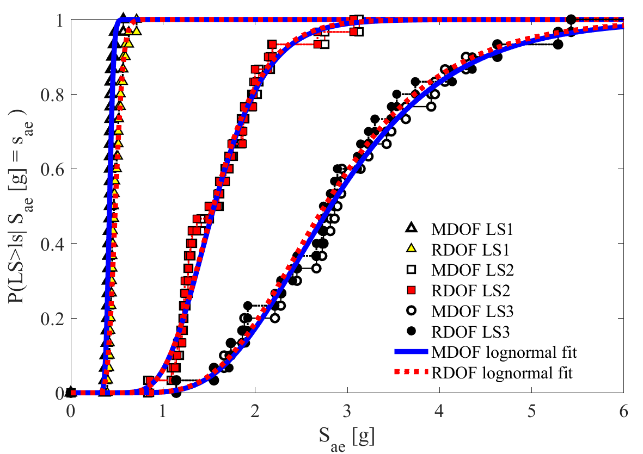

Slika 2: Primer PNG formata slike.

Figure 2: An example of PNG format of figure.

## Preglednice

Pri preglednicah navedemo naslov nad njimi. Pisava v preglednicah je lahko manjša kot v besedilu, a ne manjša od 8 pik. V primeru velikega števila preglednic se lahko številčenje začne s številko prve ravni poglavja, v katerem je preglednica, sledi zaporedna številka preglednice v tem poglavju. Preglednice naj bodo levo poravnane.

Naslov z zaporedno številko in opisom naj bo nad preglednico in poravnan levo. Naslovu z zaporedno številko slike naj sledi znak »:«. Opis preglednice naj se začne z veliko začetnico in zaključi s končnim ločilom. Med predhodnim besedilom in preglednico ter med naslovom preglednice in nadaljevanjem besedila, naj bo po ena prazna vrstica. Med preglednico in naslovom preglednice naj ne bo praznih vrstic. Slog naslova preglednic je, enako kot za slike, prednastavljen pod imenom Preglednica (za slovenski naslov) in Table (za angleški naslov).

Priporočamo, da se celotna preglednica nahaja na eni strani, razen v primeru, ko je prevelika in mora zaradi tega biti na več straneh. To se lahko uredi avtomatsko tako, da se označi celotno preglednico, nato se v orodni vrstici »Home« zraven napisa »Paragraph« nahaja puščica, ki kaže diagonalno desno-dol, kot je prikazano na Sliki 3. Nato se označi dve opciji, in sicer, da se preglednica drži skupaj s sledečim tekstom, kot tudi da se vrstice držijo skupaj (glej Sliko 3).

V primeru, da se preglednica zaradi velikosti in pozicije nahaja na več kot eni strani, se mora pri preglednicah na dnu strani ob desnem robu zapisati »se nadaljuje …«, na levem robu na vrhu nove strani pa se zapiše »… nadaljevanje Preglednice X«. Primer je prikaza v dokumentu Navodila za oblikovanje visokošolskih del na Fakulteti za gradbeništvo in geodezijo in navajanje virov, avtorjev dr. Povh in dr. Turka.

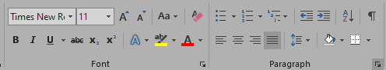

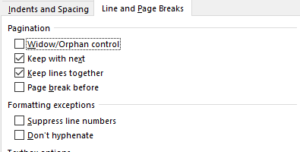

Slika 3: Sprememba nastavitev preglednice

Figure 3: Option of changing table properties.

V nadaljevanju je prikazan primer preglednice (Preglednica 1), njeno oblikovanje v smislu debeline in barve obrob celic se lahko poljubno spreminja.

Preglednica 1: Primer preglednice.

Table 1: Example of table.

|  |  |  |  |  |  |
| --- | --- | --- | --- | --- | --- |
| Formulacija | Shema | $$α_{ED}=0,6$$ | | $$α_{ED}=0,05$$ | |
| Normiran čas CPU | Število inkrementov | Normiran čas CPU | Število inkrementov |
| MITC4 | EDMC1 | 1 | 1340 | 1 | 3250 |
| EDMC2 | 21,07 | 18435 | 8,78 | 31120 |
| MITC4+ | EDMC1 | 0,96 | 1246 | 0,99 | 3206 |
| EDMC2 | 21,95 | 19286 | 10,34 | 37468 |
| EAS5 | EDMC1 | 1,17 | 1328 | 1,12 | 3347 |
| EDMC2 | 21,50 | 18226 | 8,96 | 31155 |
| +HW | EDMC1 | 0,13 | 199 | 0,08 | 350 |
| EDMC2 | 10,06 | 13071 | 5,10 | 20758 |
| +HR | EDMC1 | 0,12 | 199 | 0,07 | 342 |
| EDMC2 | 9,73 | 13346 | 4,95 | 21575 |

## Enačbe

Oštevilčene ali neoštevilčene enačbe pišemo v samostojnih vrsticah, poravnane so na levi rob z odmikom 1 cm. V primeru, da je enačba oštevilčena, mora biti številka enačbe zapisana v okroglih oklepajih in poravnana na desni rob. Tudi v besedilu pri sklicevanju na enačbe dosledno uporabljamo navedbo v okroglih oklepajih.

Osnovna pravila za pisanje enačb so:

* števila, funkcije, oklepaje, enote in besedilne opise v matematičnih izrazih zapišemo s pokončnimi nepoudarjenimi simboli,
* oznake spremenljivk zapišemo ležeče s črkami latinske ali grške abecede,
* oznake za matrike in vektorje zapišemo s poudarjenimi pokončnimi črkami.

|  |  |  |
| --- | --- | --- |
|  | $${\dot{u}}^{\left(i+1\right)}={\dot{u}}^{\left(i+\frac{1}{2}\right)}+\frac{1}{2}Δt^{\left(i+1\right)}{\ddot{u}}^{\left(i+1\right)}$$ | (1) |

V tej predlogi so enačbe zapisane znotraj nevidne preglednice, ki daje strukturo enačbi in njenemu številčenju. Novo enačbo tako najlažje vstavimo kar s kopiranjem celotne preglednice, ki vsebuje enačbo (1), ali pa z uporabo ukaza »Insert«, »Equation« in izbiro predloge »Enačba«.

Trenutni slog označevanja enačb je nastavljen tako, da si številke sledijo od 1 naprej. Če je zaradi preglednosti dokumenta to potrebno, je mogoče nastaviti številčenje tako, da številka enačbe vsebuje tudi številko 1. ravni poglavja, v katerem je zapisana. Navodila za to so predstavljena na Sliki 4.

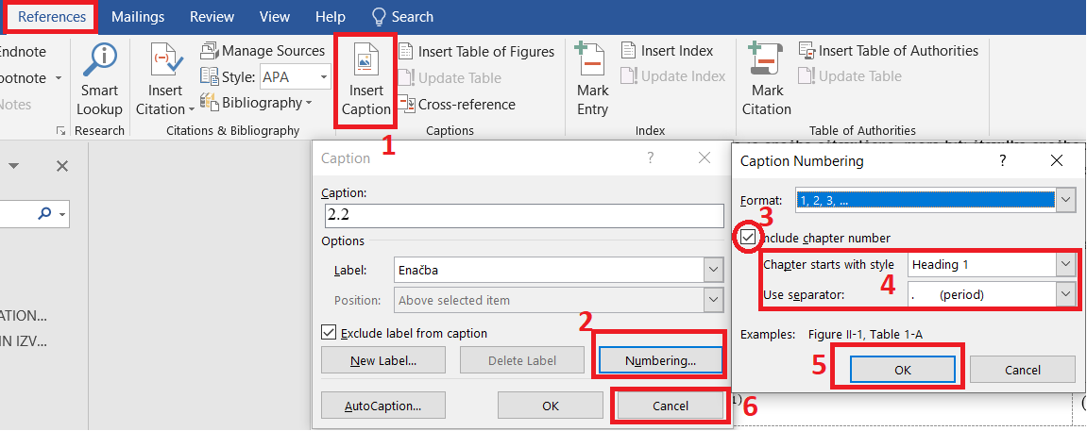

Slika 4: Spreminjanje številčenja enačb.

Figure 4: Changing the numbering of equations.

## Naštevanje

Da dosežemo enoten videz, je v celotnem besedilu treba uporabiti enak način označevanja posameznih ravni alinej. Videz, ki je predlagan v tem dokumentu, je shranjen v stilu »Naštevanje«.

Za označevanje alinej uporabimo znak »-« in na koncu posamezne alineje smiselno uporabimo ločilo. Primer naštevanja je prikazan v nadaljevanju:

* primer 1. ravni:
  + primer 2. ravni,
* primer 1. ravni:
  + primer 2. ravni,
  + primer 2. ravni.

Pred novim odstavkom besedila naj bo za zadnjo alinejo 1 prazna vrstica presledka.

## Sklicevanje na oštevilčene elemente znotraj besedila

Ob sklicevanju na oštevilčene elemente znotraj dokumenta je to priporočljivo storiti z uporabo funkcije »Cross-reference«. Ob morebitnem kasnejšem dodajanju novih oštevilčenih elementov, spreminjanju njihovega vrstnega reda ali brisanju posameznih vnosov se bo ohranila povezava do izbranega elementa in se številčenje lahko enostavno posodobi.

V tej predlogi je pripravljenih 5 oštevilčenih elementov, ki jih lahko uporabimo: Enačba, Slika, Figure, Preglednica, Table. Na Sliki 5 je prikazan primer sklicevanja na oštevilčeno sliko, enak princip pa se uporabi za kateregakoli izmed naštetih elementov. Pri tem se nam bo v besedilu pojavil sklic oblike »Slika 5«, besedilo, ki pa lahko naknadno poljubno spremenimo. To je uporabno predvsem, ko želimo izbrisati besedo »Slika« in jo zapisati v primernem sklonu.

Ob preštevilčenju elementov je treba polja s sklicevanji posodobiti. To lahko storimo za celoten dokument naenkrat ali za vsak oštevilčen element in sklic posebej tako, da označimo želeno besedilo in izberemo ukaz F9. Pri tem je potrebno biti pazljiv, saj se ob posodobitvi polj izničijo spremembe, ki smo jih naredili ročno, kot je npr. brisanje besede »Slika«.

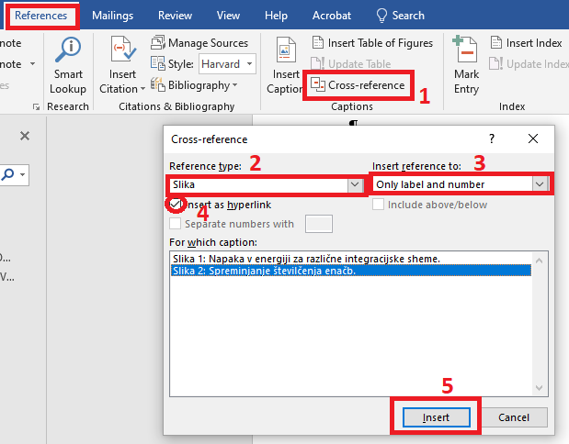

Slika 5: Sklicevanje na polje Slika 2.

Figure 5: Cross-referencing of field Slika 2.

*»Ta stran je namenoma prazna.«*

# Navajanje in citiranje virov

V nadaljevanju prikazujemo tri načine urejanja in navajanja virov. Izbiro prepuščamo vsakemu posamezniku.

## Navajanje virov iz oštevilčenega seznama – slog IEEE

Tu predstavimo navajanje virov s pomočjo oštevilčenega seznama, prikazanega v poglavju Viri I. Z uporabo tega sistema lahko enostavno dodamo sklicevanje na posamezen vir s pomočjo funkcije »Cross-reference«, kjer tokrat pod »Reference type« izberemo »Numbered item« (glej Sliko 6) in dodamo kot »Paragraph number« sledeči vir [1]. Pri sklicevanju na več virov se lahko uporabijo navajanja z medsebojnim ločevanjem z vejico, kot na primer [2], [3], v primeru več zaporednih virov pa z uporabo vezaja, kot na primer [4] – [10].

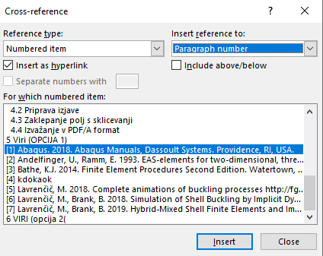

Slika 6: Sklicevanje na avtomatsko številčeni vir.

Figure 6: Cross-referencing the automatically numbered reference.

## Izbira ročnega navajanja iz poimenskega seznama – slog CHICAGO

Pri ročnem navajanju virov je potrebno biti pozoren na pravilni način navajanja virov z enim avtorjem, kot je primer navajanja vira Jamšek (2020), ali dveh avtorjev, kot je primer Lavrenčič in Brank (2019). V primeru več avtorjev pa se navede prvi avtor in preostale z et al., kot je primer Dolšek et al. (2020). Na standarde se sklicuje z ustrezno navedbo ustrezne kratke oznake standarda in leto izdaje (SIST EN 1998-1, 2005), več podrobnosti pa je navedenih v Navodilih za oblikovanje visokošolskih del. Posebna pozornost je potrebna še pri sklicevanju na pravilnike, kjer se sklicevanje nekoliko razlikuje, kot kaže primer sklicevanja na Pravilnik o izdelavi energetskih izkaznic (Uradni list RS št. 92/14 in 47/19).

## Izbira samodejnega navajanja iz poimenskega seznama

Pri navajanju virov je na voljo več načinov in sistemov citiranja. Lahko se citiranje in navajanje virov ureja ročno, lahko pa se uporabi orodje, ki je na voljo v MS Word (Slika 7).



Slika 7: Opcija za avtomatsko za urejanje virov - Manage Sources.

Figure 7: An option for automatic managing source – Manage Sources.

Tako se nam odpre novo okno, kjer lahko poljubno dodajamo vire in jih tudi naknadno urejamo. Lahko izbiramo med več različnimi tipi virov in tudi izbiramo citatne sloge. Nato lahko tudi v besedilo dodajamo reference na vire tako, da v orodni vrstici v polju References izberemo možnost Insert Citation. Tako lahko dodamo sklicevanje na vir (Jamšek, 2020). Ta vir lahko tudi dodatno urejamo z desnim klikom na miški in lahko izberemo, kateri del vira naj nam navede.

Kot boljšo alternativo pa predlagamo, da se uporablja kateri od vtičnikov, kot na primer Zotero ali Mendeley ali EndNote. Za vtičnik Mendeley prikazujemo uporabo citiranja virov in bibliografije za primer, ko si s spleta prenesemo primer izvirnega znanstvenega prispevka (Lavrenčič in Brank, 2018) in prispevkov (Jamšek in Dolšek, 2020), (Abaqus, 2018), (Andelfinger in Ramm, 1993), (Jamšek, 2020), (Lavrenčič, 2018), (Bathe, 1996) in le ta dodamo v program Mendeley Desktop (Slika 8).

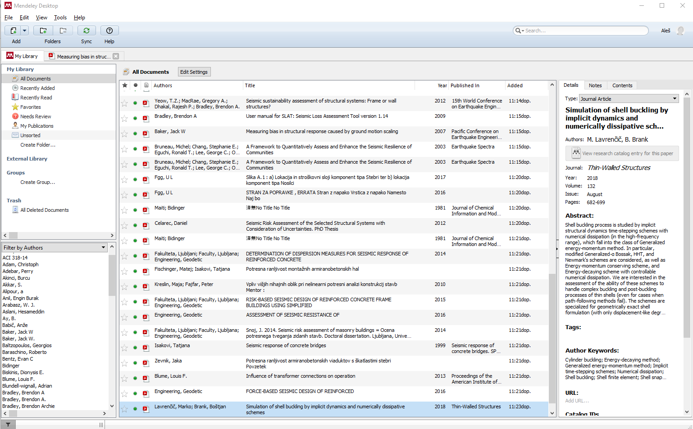

Slika 8: Uporaba programa Mendeley Desktop.

Figure 8: The use of software Mendeley Desktop.

Pri tem uporabimo slog Chicago Manual of Style 17th editition (author-date). To možnost lahko izberemo tudi v programu Zotero. Drug priporočen slog je tudi IEEE. Nato lahko zelo enostavno v orodni vrstici MS Worda dodajamo citate v besedilo iz zbirke, ki si jo ustrezno uredimo v programu Mendeley Desktop. Dodamo lahko posamezne sklice na bibliografijo, kot je prikazano na naslednjem primeru (Slika 9).

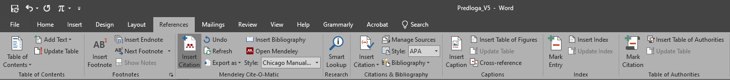

Slika 9: Uporaba vtičnika v MS Word programa Mendeley Desktop.

Figure 9: The use of the plugin of software Mendeley Desktop in MS Word.

*»Ta stran je namenoma prazna.«*

# Izvažanje v PDF in oddaja dela

## Zaklepanje polj s sklicevanji

Če ste sledili navodilom v tem dokumentu, so nekatera polja s sklicevanji mogoče bila modificirana naknadno. MS Word želi taka polja avtomatsko posodobiti, kar pomeni, da bi se ob izvažanju v PDF namesto zapisa »glej slika 10« pojavil zapis »glej slika Slika 10«. Temu se izognemo tako, da vsa polja s sklicevanji v dokumentu zaklenemo. Najprej z ukazom Ctrl+A izberemo celotno besedilo v dokumentu, nato pa z ukazom Ctrl+F11 zaklenemo vsa polja. Če jih želimo kasneje spet odkleniti, uporabimo ukaz Ctrl+Shift+F11. Če želimo, lahko že med samim urejanjem dokumenta z uporabo enakega ukaza zaklenemo posamezna polja.

## Razlika med tiskano in elektronsko verzijo

Med obema verzijama dokumentov ne sme biti vsebinskih razlik. Kljub temu pa je za pripravo elektronske verzije, ki bo naložena v repozitorij UL, treba iz osnovne verzije dokumenta odstraniti platnico (prva stran) in, v primeru, da je delo pisano v slovenščini, še stran z izjavo ter prazno stran za njo, če je delo pisano v angleščini pa strani s slovensko in angleško izjavo.

## Izvažanje v PDF/A format

Ko je pripravljen, dokument izvozimo v PDF/A format tako, da uporabimo ukaz »File«, »Save As« in nato sledimo navodilom iz slike 10. Če smo pravilno sledili navodilom, bo PDF dokument vseboval vse sklice, ki smo jih prej vstavili v besedilo.

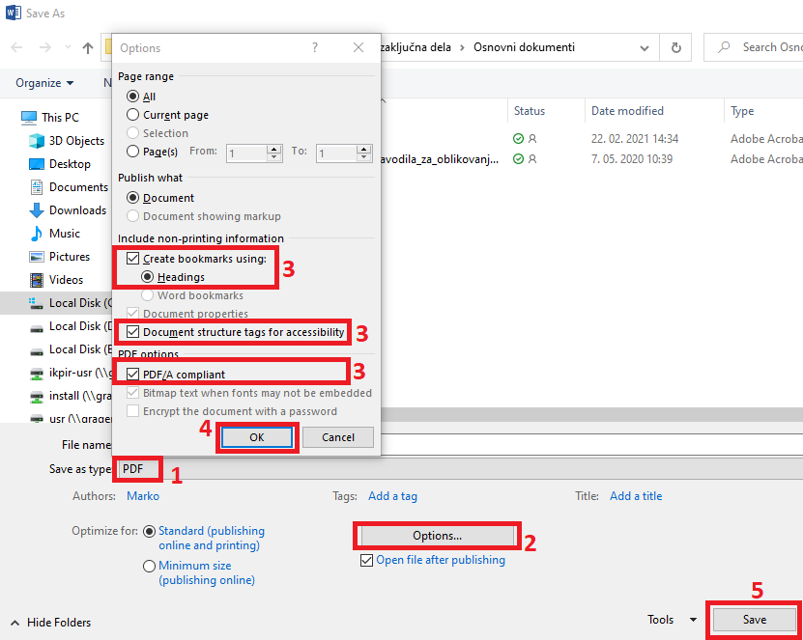

Slika 10: Navodila za izvažanje v PDF/A format.

Figure 10: Exporting to PDF/A format.

*»Ta stran je namenoma prazna.«*

# Viri (IEEE)

1. Abaqus. 2018. Abaqus Manuals, Dassoult Systems. Providence, RI, USA.
2. Andelfinger, U., Ramm, E. 1993. EAS-elements for two-dimensional, three-dimensional, plate and shell structures and their equivalence to HR-elements. International Journal of Numerical Methods in Engineering 36: 1311-1337. <https://doi.org/10.1002/nme.1620360805>
3. Bathe, K.J. 2014. Finite Element Procedures Second Edition. Watertown, Massachusetts.
4. Jamšek, A. 2020. Seizmični stresni test z nepopolnimi podatki o stavbi. Doktorska disertacija. Ljubljana, Fakulteta za gradbeništvo in geodezijo (samozaložba A. Jamšek): 214 str.
5. Lavrenčič, M. 2018. Complete animations of buckling processes <http://fgg-web.fgg.uni-lj.si/~/mlavrenc/> (Dostopno dne 10. 6. 2020).
6. Lavrenčič, M., Brank, B. 2018. Simulation of Shell Buckling by Implicit Dynamics and Numerically Dissipative Schemes. Thin-walled structures 132: 682-699. <https://doi.org/10.1016/j.tws.2018.08.010>
7. Lavrenčič, M., Brank, B. 2019. Hybrid-Mixed Shell Finite Elements and Implicit Dynamic Schemes for Shell Post-buckling. Altenbach, H. (ur.), Chróścielewski, J. (ur.), Eremeyev, V.A. (ur.), Wiśniewski, K. (ur.) Recent Developments in the Theory of Shells, Springer: 383–412 p.
8. SIST EN 1998-1: 2005 – Evrokod 8: Projektiranje potresnoodpornih konstrukcij – 1. del: Splošna pravila, potresni vplivi in pravila za stavbe.
9. Pravilnik o metodologiji izdelave in izdaji energetskih izkaznic stavb. Uradni list RS št. 92/14 in 47/19 z dne 19.12.2014.
10. Dolšek, M., Žižmond, J., Babič, A., Lazar Sinković, N., Jamšek, A., Gams, M., Isaković, T. 2020. Seizmični stresni test stavbnega fonda Republike Slovenije (2020-2050). Strokovne podlage za pripravo Resolucije o programu krepitve potresne varnosti. Ministrstvo za okolje in prostor, Republika Slovenija (naročnik): 147 str.

# Viri (Chicago)

Abaqus. 2018. Abaqus Manuals, Dassoult Systems. Providence, RI, USA.

Andelfinger, U., Ramm, E. 1993. EAS-elements for two-dimensional, three-dimensional, plate and shell structures and their equivalence to HR-elements. International Journal of Numerical Methods in Engineering 36: 1311-1337. <https://doi.org/10.1002/nme.1620360805>

Bathe, K.J. 2014. Finite Element Procedures Second Edition. Watertown, Massachusetts.

Dolšek, M., Žižmond, J., Babič, A., Lazar Sinković, N., Jamšek, A., Gams, M., Isaković, T. 2020. Seizmični stresni test stavbnega fonda Republike Slovenije (2020-2050), Strokovne podlage za pripravo

Resolucije o programu krepitve potresne varnosti. Ministrstvo za okolje in prostor, Republika Slovenija (naročnik): 147 str.

Jamšek, A. 2020. Seizmični stresni test z nepopolnimi podatki o stavbi. Doktorska disertacija. Ljubljana, Fakulteta za gradbeništvo in geodezijo (samozaložba A. Jamšek): 214 str.

Lavrenčič, M. 2018. Complete animations of buckling processes <http://fgg-web.fgg.uni-lj.si/~/mlavrenc/> (Dostopno dne 10. 6. 2020)

Lavrenčič, M., Brank, B. 2018. Simulation of Shell Buckling by Implicit Dynamics and Numerically Dissipative Schemes. Thin-walled structures 132: 682-699. <https://doi.org/10.1016/j.tws.2018.08.010>

Lavrenčič, M., Brank, B. 2019. Hybrid-Mixed Shell Finite Elements and Implicit Dynamic Schemes for Shell Post-buckling. Altenbach, H. (ur.) Chróścielewski, J. (ur.), Eremeyev, V.A. (ur.), Wiśniewski, K. (ur.) Recent Developments in the Theory of Shells, Springer: 383–412 p.

Pravilnik o metodologiji izdelave in izdaji energetskih izkaznic stavb. Uradni list RS št. 92/14 in 47/19 z dne 19.12.2014.

SIST EN 1998-1: 2005 – Evrokod 8: Projektiranje potresnoodpornih konstrukcij – 1. del: Splošna pravila, potresni vplivi in pravila za stavbe.

# VIRI (Z VMESNIKOM MENDELEY)

Abaqus. 2018. “Abaqus Manuals.” Dassoult Systems, Providence, RI.

Andelfinger, U., and E. Ramm. 1993. “EAS-Elements for Two-Dimensional, Three-Dimensional, Plate and Shell Structures and Their Equivalence to HR-Elements.” *International Journal for Numerical Methods in Engineering* 36 (8): 1311–37. https://doi.org/10.1002/nme.1620360805.

Bathe, K. J. 1996. *Finite Element Procedures Second Edition*. *Watertown, Massachusetts*.

Jamšek, A. 2020. “Seizmični Stresni Test z Nepopolnimi Podatki o Stavbi.” *Doktorska Disertacija. Ljubljana, Fakulteta Za Gradbeništvo in Geodezijo (Samozaložba A. Jamšek)*, 214.

Jamšek, A., and M. Dolšek. 2020. “Seismic Analysis of Older and Contemporary Reinforced Concrete Frames with the Improved Fish-Bone Model.” *Engineering Structures* 212 (September 2019): 110514. https://doi.org/10.1016/j.engstruct.2020.110514.

Lavrenčič, M. 2018. “Complete Animations of Buckling Processes.” Http://Fgg-Web.Fgg.Uni-Lj.Si/~/Mlavrenc/. 2018.

Lavrenčič, M., and B. Brank. 2018. “Simulation of Shell Buckling by Implicit Dynamics and Numerically Dissipative Schemes.” *Thin-Walled Structures* 132: 682–99. https://doi.org/10.1016/j.tws.2018.08.010.

*»Ta stran je namenoma prazna«*

###### 

Če je doktorat sestavljen v obliki zbirke člankov, je treba sestaviti tabelo, oblikovano po spodnjem zgledu, iz katere so razvidni vsi članki, revije, v katerih so bili objavljeni in ali je bilo pridobljeno soglasje za uporabo članka v doktoratu.

|  |  |  |  |  |
| --- | --- | --- | --- | --- |
| **št.** | **Znanstveni članek** | **Revija** | **Dostop** | **Izdajatelj soglasja** |
| 1 | Gašparič, R., Fraaije, R.H.B., Van Bakel, B.W.M., Jagt, J.W.M. & Skupien, P. 2015. Mesozoic Cenozoic crustaceans preserved within echinoid tests and bivalve shells. Bulletin of Geosciences, Vol 90 (3): 601-611. | Bulletin of Geosciences | Licenca odprtega dostopa (Open Access) |  |
| 2 | Gašparič, R., Fraaije, R.H.B., Robin, N. & De Angeli, A. 2016. The first record of paguroids from the Eocene of Istria (Croatia) and further phylogenetic refinement of the Paguroidea (Crustacea, Anomura). Bulletin of Geosciences, Vol 91 (3): 467-480. | Bulletin of Geosciences | Licenca odprtega dostopa (Open Access) |  |
| 3 | Gašparič, R., Audo, D., Hitij, T., Jurkovšek, B. & Kolar-Jurkovšek, T. 2020. One of the oldest polychelidan lobsters from Upper Triassic (Carnian) beds at Kozja dnina in the Julian Alps, Slovenia. Neues Jahrbuch für Geologie und Paläontologie – Abhandlungen, 296/1-2: 107-117. | Neues Jahrbuch für Geologie und Paläontologie |  | Schweizerbart |
| 4 | Hyžný, M., & Gašparič, R. 2014. Ghost shrimp *Calliax* de Saint Laurent, 1973 (Decapoda: Axiidea: Callianassidae) in the fossil record: systematics, palaeoecology and palaeobiogeography. Zootaxa, 3821, 37–57. | Zootaxa |  | Magnolia Press |
| 5 | Hyžný, M., Gašparič, R., Robins, C., Schlögl, J. 2014. Miocene squat lobsters (Decapoda, Anomura, Galatheoidea) of the Central Paratethys – a review, with description of a new species of *Munidopsis*. Scripta Geologica, 147: 241-267. | Scripta Geologica |  | Naturalis |

*»Ta stran je namenoma prazna.«*

###### 

*»Ta stran je namenoma prazna.«*